Консультация для родителей и воспитателей

«Развиваем речь. Дидактические игры по обучению детей счёту»

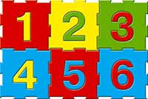
Назначение этих игр – закрепление знаний детей.
Благодаря этим играм ребенок поймет, что такое счет и зачем он нужен. А, кроме того, ему не нужно будет потом напрягать память, т. к. цифры он уже знает. Процесс счета должен войти в привычку. Обучая детей обратному счету, мы даем ему представление о вычитании.
Эти игры можно проводить и дома, и в свободное время, со всеми детьми в группе и с небольшими подгруппами.
Чтобы счет вошел в привычку, ребенок должен считать часто. Данные игры нужны для того, чтобы с одной стороны, избегать монотонности, а с другой – научить его считать разными способами.
Большинство игр связано с движением. Это снижает утомляемость детей и разнообразит их деятельность. Ежедневные упражнения в счете готовят ум к вычислениям.
В результате ребенок начнет считать все, что его окружает. Поощряйте это его стремление.
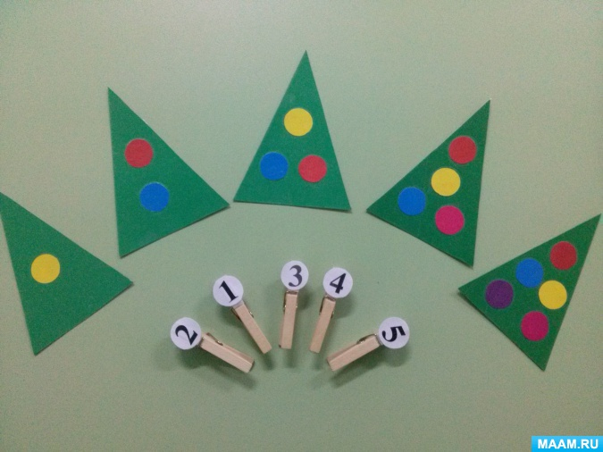

Игровое упражнение «Покажи столько же»
Цель: упражнение детей в счете, развитие памяти и внимания.
Материал: карточки с изображением предметов

Игровое упражнение «Считай дальше»
Цель: Закреплять количественный и порядковый счет (от 1 до 7).
Оборудование: счетный материал: грибочки, кубики, листочки, цифры.
Игровые задания:
1. «Продолжи счет до 7 и обратно».
2. «Посчитай, сколько грибочков, листиков, кубиков.».
3. «Назови свое место в строю»
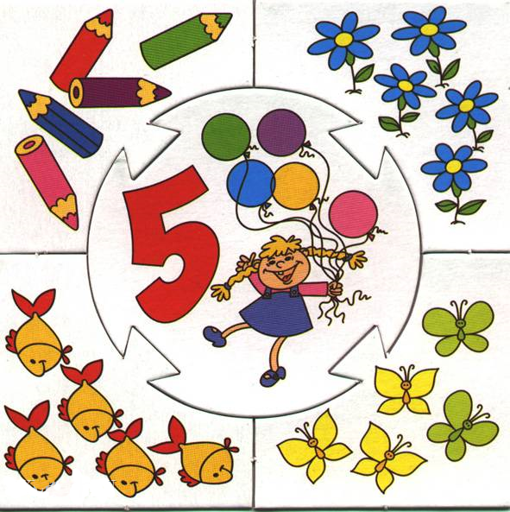

Игровое упражнение «Назови соседей»
Цель: Упражнять детей в определении последующего и предыдущего числа к названному.
Материал: Карточки с цифрами от 1 до 7.
Содержание: педагог подбрасывает куб и ловит его так, чтобы к детям куб был повернут каждый раз новой цифрой. Вызванный ребенок называет «соседей» данного числа, т. е. числа, стоящие до и после.
Успехов!

